**全向电动轮椅说明书**

1. **产品规划阶段**
2. **设计的目的**

中国有许多中老年人腿脚行动不便，甚至只能呆在床上，行动需要依赖家人的帮助，全向电动轮椅设计，希望能帮助行动不便的老年人完成独立的生活起居，也能外出行动，丰富生活乐趣

目前市场轮椅产品在室内狭小空间的行驶对于老年人来说操作不太方便，全向电动轮椅采用四个Meecanum轮驱动，能够实现平移，原地转弯，曲线行驶路线简化老年人操作。并且配套论床模块，对来上下车都不方便的老年人更加有帮助。

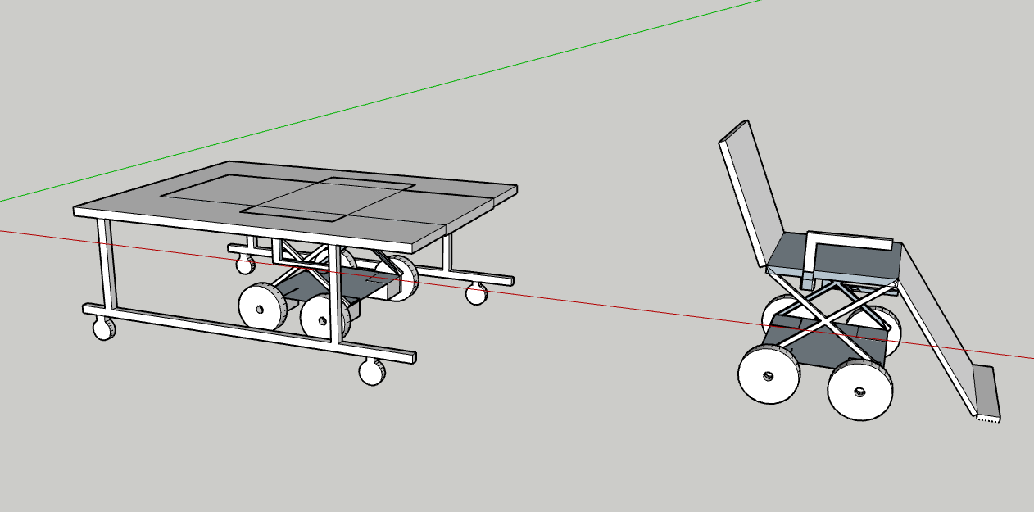

设计概念图

1. **产品需求对象**

腿脚不便的老年人

1. **技术调查**

麦克纳姆轮这种全方位移动方式是基于一个有许多位于机轮周边的轮轴的中心轮的原理上，这些成角度的周边轮轴把一部分的机轮转向力转化到一个机轮法向力上面.

依靠各自机轮的方向和速度，这些力的最终合成在任何要求的方向上产生一个合力矢量从而保证了这个平台在最终的合力矢量的方向上能自由地移动，而不改变机轮自身的方向。在它的轮缘上斜向分布着许多小滚子，故轮子可以横向滑移。小滚子的母线很特殊，当轮子绕着固定的轮心轴转动时，各个小滚子的包络线为圆柱面，所以该轮能够连续地向前滚动。麦克纳姆轮结构紧凑，运动灵活，是很成功的一种全方位轮。有4个这种新型轮子进行组合，可以更灵活方便的实现全方位移动功能

**4.市场调研**

1.当前市场上设计护理椅功能过于冗杂，搭配不当，操作复杂

2.部分已有产品中存在一些明显缺陷，如材料选用不当，性价比低等；

3.市场上的商品，功能多的设备往往笨重不易携带，轻便易携带者，但功能太少， 两者不能齐美

4.市场中现有的产品注重护理部分，而忽视了很多老人也是行动不便者；

5.功能丰富的同时带来了操作复杂，繁琐的问题；

**5.可行性论证**

中国老龄化越来越不便，现在的老年人，在年轻的时候大多数都是农民，每日都干许多劳力活，所以许多老年人都有膝关节疾病或腰间盘突出等疾病，影响着老年人的行动。

现代消费水平的提升，所以轮椅的发展也会向着更加人性化，实用简单操作的方向发展。

**6.功能与性能参数**

创新功能

1. 四个Mecanum轮实现轮椅全向移动
2. 升降电机，适合不同身高的老年人
3. 电动调节靠背
4. 模块化设计，可以增配轮床

性能指标

最大支撑：100kg 行驶速度：1--6km/h 爬坡能力：＜15°

电机功率：500w 续航能力20km

1. **功能原理方案设计阶段**

**1.功能分解**

全向电动轮椅

Mecanum轮

升降调节

靠背调节

轮床配合

Mecanum轮的安装及减震

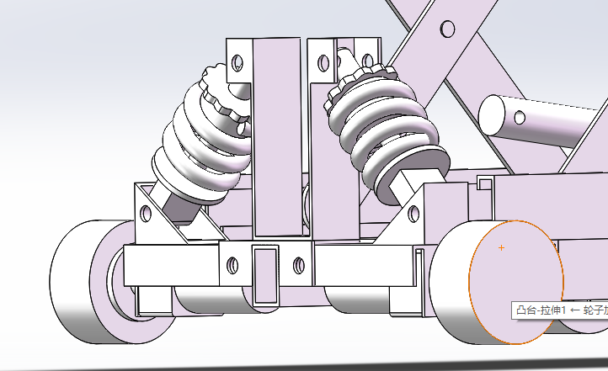

升降机构

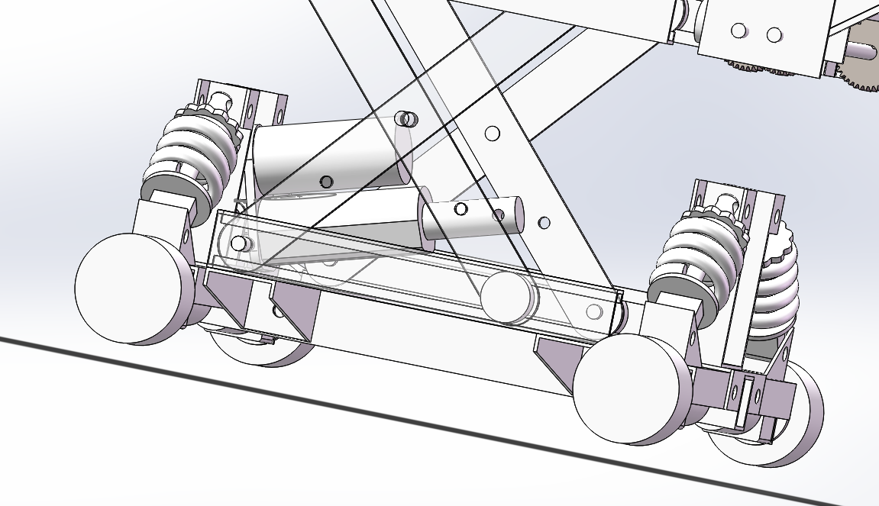

靠椅角度调节

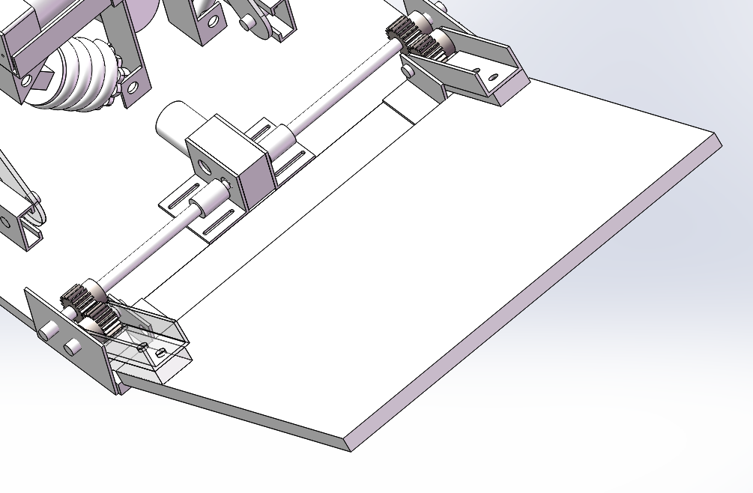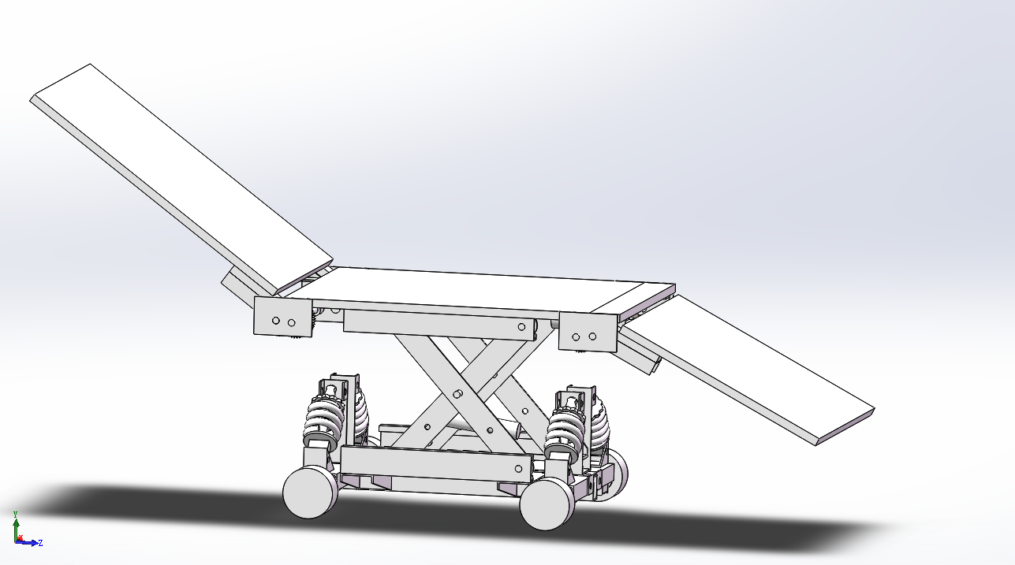

模型整体框架

1. **详细设计**

硬件电路的详细设计  
  
机械结构设计：包括构形（确定形状、尺寸和公差）、选择材料。——产生装配草图  
  
结构的设计顺序：先主要功能后次要功能；按传动链逆向设计。  
  
结构设计的原则：功能（运动实现、功能面）；性能（强度、刚度、精度、寿命与可靠性）；工艺性要求；使用与劳动保护；经济性要求（制造及使用成本）。  
  
结构设计的方法：理论设计、经验类比设计、模型实验设计法（新型、重型、重要设备）。  
  
4．施工设计阶段——形成可实施的图纸和技术文件，布线图、程序等。  
  
拆画零件图，绘制正式装配图，形成符合规范要求的生产图纸（装配图、零件图、效果图等）  
  
图纸审核：图纸核对；工艺性审查；标准审核；润滑审核等。